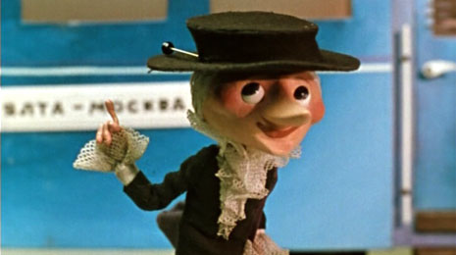

Тема. Звук [ш]. Буквы Шш.

Чтение
1 класс

Мурзина Зоя Анатольевна
учитель высшей категории
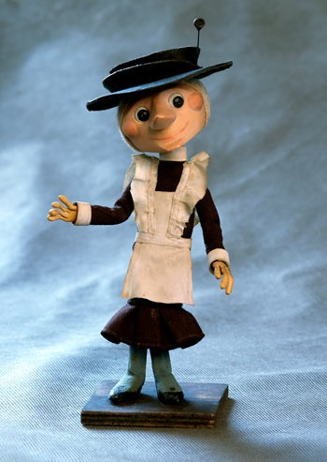
Попаснянской
ООШ І-ІІст. № 25
Луганской области

2010 - 2011уч.год
Чтение
1 класс
Тема. Звук [ш]. Буквы Ш ш.
Зоя Анатольевна Мурзина, учительница начальных классов
ООШ №25, г. Попасная, Луганская обл.

Цель. Познакомить учащихся со звуком [ш], у которого отсутствует пара твердости-мягкости; отрабатывать артикуляцию звуков; учить читать слоги и слова с буквой ш; расширять кругозор учащихся; обогащать словарный запас; развивать речь, память, внимание, умение выслушать одноклассников; отрабатывать умения работать в паре. Воспитывать интерес к чтению, к творчеству.
Тип урока: комбинированный.
Межпредметная связь: Я и Украина.
Оборудование: индивидуальные карточки, карточки «Слова - пазлы», «Слово потерялось», письмо от Шапокляк; иллюстрации «Остров», Шапокляк, Чебурашка, шкипер, контурная буква Ш, призы; микрофон.

Ход урока
І. Актуализация опорных знаний
1. Чтение алфавита.
2. Работа по карточкам. Чтение слогов.
Ко, ро, на; ко, ло, сок; ко, ро, ва.
- Какие слова получились?
- Какой звук стоит в начале слова?
Дайте характеристику этому звуку.

3. Индивидуальная работа (для читающих учащихся). Работа с деформированными предложениями. Составленные предложения дети читают в «микрофон».
Плавают, лодке, мальчики, на.
Поливает, цветы, девочка.
И, рисуют, Света, Витя, картину.

ІІ. Сообщение темы и задач урока
Сегодня у нас на уроке будут два героя. Угадайте кто они.
Он добрый, необыкновенный,
С огромными ушами,
Заняться любит с Геной
Полезными делами. (Чебурашка)

Очень вредная старуха,
Все ей плохо. Все не так.
Надоедлива как муха…
Кто такая? (Шапокляк)
Почему эти прислали свои загадки?
Шапокляк пригласила нас в гости и приготовила для вас много интересных заданий. А еще мы узнаем узнаем секреты звука [ш], познакомимся с буквой ш. Научимся читать слоги и слова с этой буквой.

ІІІ. Изучение нового материала
- Исследование звука [ш].
- Назовите первый звук в имени старухи Шапокляк.
Она просила исследовать звук [ш] по плану:
- это звук гласный или согласный;
- твердый иди мягкий;
- звонкий или глухой.

- Сообщение учителя
В русском языке звук [ш] только твердый, он не имеет пары по твердости-мягкости.

3. Составление звуковой схемы слова шутка.
4. Поймай звук [ш] в словах
Шмель шнырял, шуршал в шалфее,
Шмель ужасный шум затеял,
Сколько дел он натворил –
Даже шершня разбудил.

5.Знакомство с буквой Ш, ее местом в азбуке.
- На что похожа буква?
Шура сено воротил,
Вилы в сене позабыл.

6. Чтение слогов. Игра «Остров».
- Я слышу, что с нашего сказочного острова Шкипер, для Шапокляк, посылает поздравительные телеграммы.
ша шо шу ше шё
аш ош уш еш

7. Физкультминутка под музыку.

ІV. Закрепление изученного
  - Работа в парах. Игра «Слова-пазлы». Детям раздаются разрезанные на части слова.
- Шапокляк не может без своих проделок. Вот и сейчас она приготовила для вас слова, но все их перепутала. Соберите из слогов слова.

шор ты шу ба шап ка
шнур ки шаро вары шля па
тель няшка ши нель макин тош

  - Словарная работа. Поисковая работа (подведение итогов).
- Ребята, помните, несколько дней назад мы с вами получили загадочное письмо. (Читающий ученик повторно зачитывает письмо).

Дорогие ребята!
Вы будете скоро знакомиться с новой буквой и новым звуком. Я предлагаю вам поработать в группе и подобрать слова со звуком [ш].
І ряд слова – названия мебели, ІІ ряд – названия одежды, ІІІ ряд – названия еды.
Шаловливая старушка.

Давайте зачитаем слова, которые вы вспомнили и записали. (Представитель от каждого ряда зачитывает слова).

І ряд – названия мебели: шкаф, шкаф-купе, шкатулка, шифоньер, (шторы)
ІІ ряд – названия одежды: шорты, шуба, шапка, шляпа, шнурки, шаровары, шинель, шарф, (макинтош, тельняшка)
ІІІ ряд – названия еды: шоколад, шашлык, шницель, шарлотка, шампиньоны, шуба, шаурма, штрудель, (бифштекс).
- Значение каких названий вы бы хотели узнать?
- Как вы думаете в чем прилично пойти в гости?

  - Игра « Слово потерялось».
Шапокляк принесла слова:
шутка шаровары шоколад
- Какие маленькие слова в них спрятались?

  - Игра «Оживи букву». Творческая работа в паре.
(Детям раздаются карточки с контурной буквой Ш.)
- Дорисуйте детали к букве, так чтобы она стала на что то похожа.

5. Презентация творческой работы.
Самые оригинальные рисунки ученики показывают всему классу.
( Ш – корона на голове, Ш- замок, Ш – трехглавый дракон, Ш- трубы парохода, Ш- вилы, и т.д.)

V. Итог урока
- Что нового было на уроке?
- Что интересного вы узнали о звуке [ш]?
Шапокляк очень обрадовалась, что вы выполнили все ее задания. Она решила подарить вам призы, свои портреты, чтобы вы о ней не забывали.

Приложение
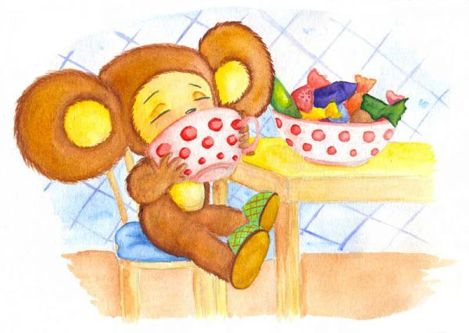

Игра «Оживи букву»
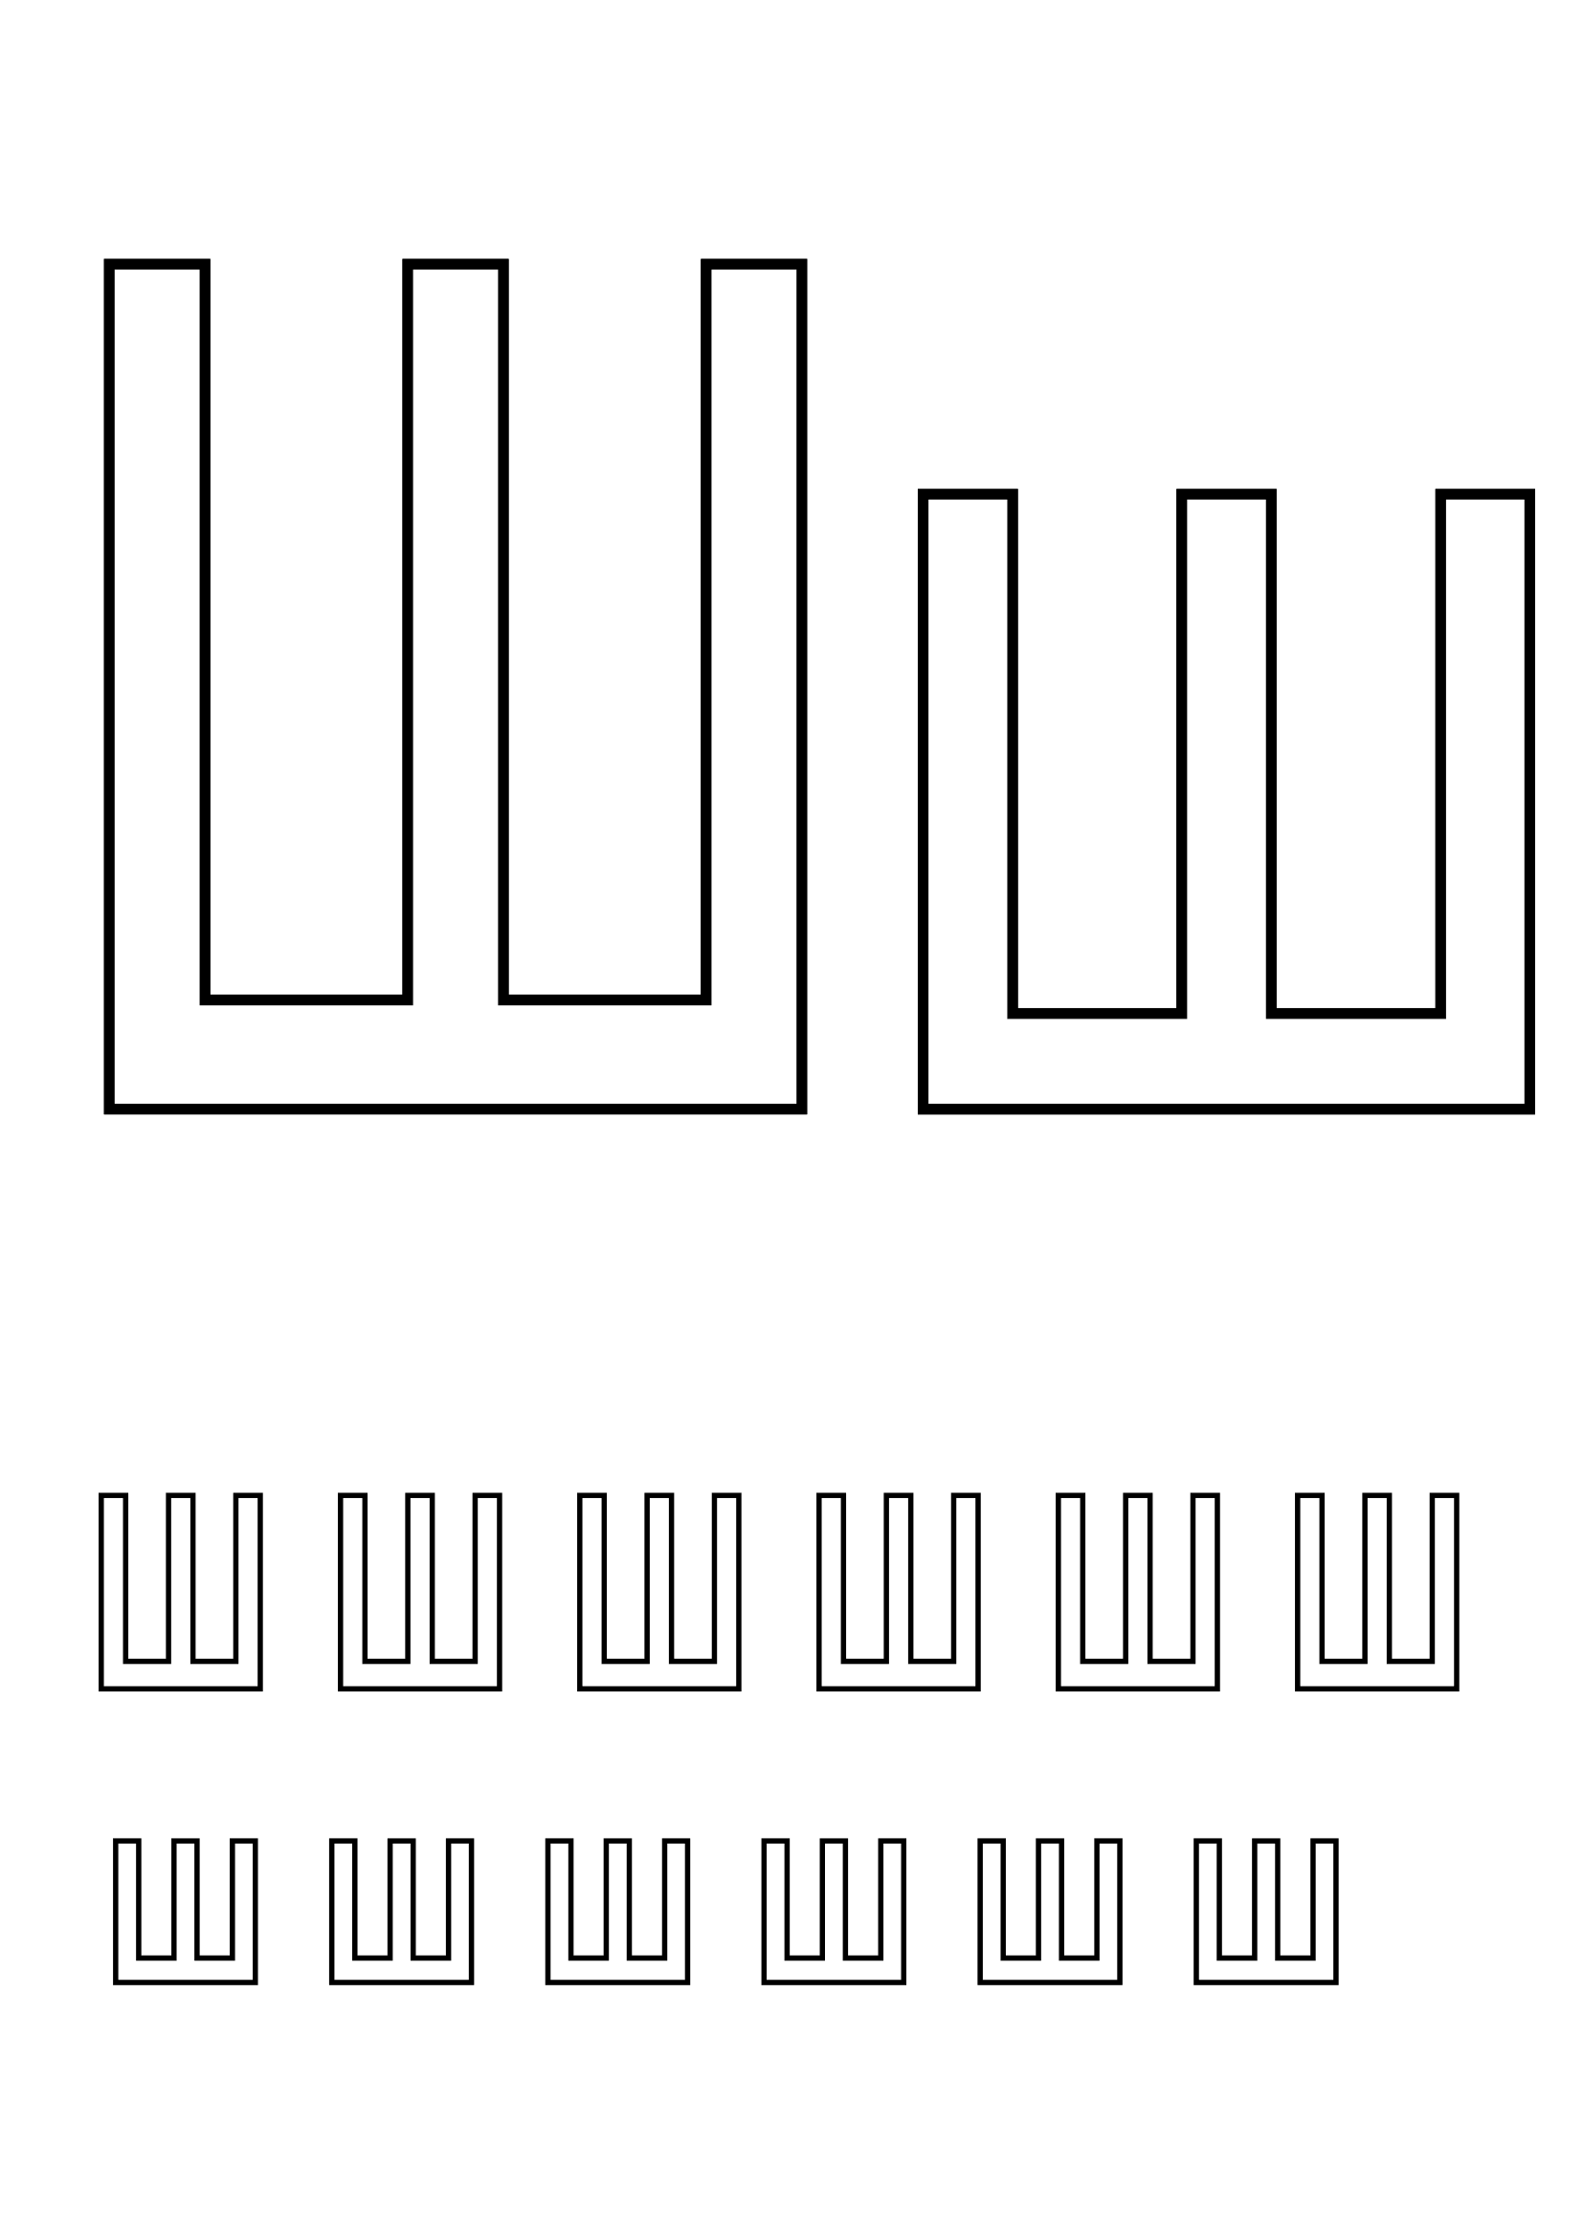

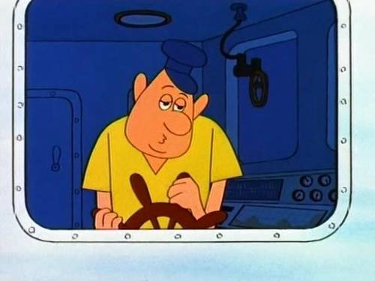
Штурман

Слова – пазлы

шор ты
шу ба
шап ка
шнур ки
шаро вары шля па
тель няшка
ши нель
шарф
макин тош

Игра «Слово потерялось»
шутка
шаровары
шоколад

